Dach Vlies DAA35-150 SF 985x985x100mm

HIRSCH Porozell

Eigenschaften

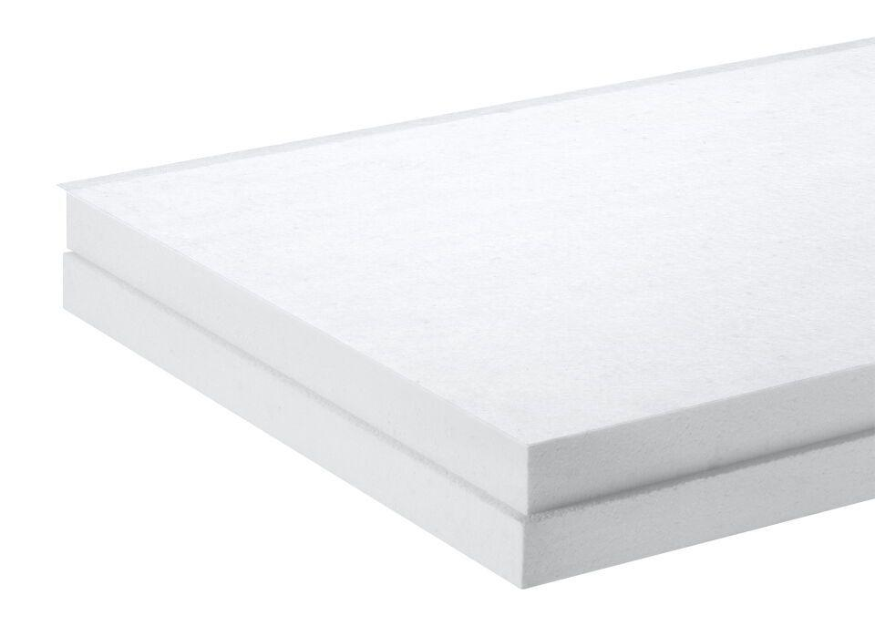

GTIN:

4003974424403

HAN:

506523

Anwendungsgebiet Wärmedämmstoff

DAA

Ausführung

Platte

Farbton

weiß

Oberfläche

glatt

Werkstoff

Expandiertes Polystyrol (EPS)

Breite (mm)

1.000,00

Länge (mm)

1.000,00

Stärke (mm)

100,00

Brandverhalten

E

Druckbelastbarkeitsstufe

dh - hohe Druckbelastbarkeit

Kantenausführung

Stufenfalz

Kaschierung

einseitig

Werkstoff Kaschierung, Beschichtung

Rohglasvlies GV 120

Bemessungswert Wärmeleitfähigkeit (W/(m\*K))

0,04

Druckfestigkeit (N/mm²)

0,15

Nennwert der Wärmeleitfähigkeit (W/(m\*K))

0,03

Wärmedurchlasswiderstand (m²\*K/W)

2,90

Wärmeleitfähigkeit (W/(m\*K))

0,04

Wasserdampfdiffusionswiderstandszahl

30,00 - 70,00

Breiten- und Längentoleranz

± 0,6 % oder ± 3 mm (Der größere numerische Wert ist maßgebend.)

Dickentoleranz

± 2 mm

Plattenebenheit

± 10 mm/m

Rechtwinkligkeit

± 5 mm/m